
KEMENTERIAN AGAMA
UNIVERSITAS ISLAM NEGERI MAULANA MALIK IBRAHIM MALANG
Jl. Gajayana No. 50 Malang 65144, Telp. (0341) 551354, Fax. (0341) 572533
Website : www.uin-malang.ac.id E-mail : info@uin-malang.ac.id

Nomor : Un.03/KS.01.7/2443/2017 10 Juli 2017
Lampiran : 1 (satu) bendel
Perihal : Permintaan Informasi Harga

Kepada Yth.
............................................................................................
di
‘- T e m p a t –

Dengan hormat,.
Sehubungan rencana realisasi pelaksanaan pekerjaan Pengadaan Alat Gelas Prodi Pendidikan Dokter UIN Maulana Malik Ibrahim Malang Tahun Anggaran 2017, bersama ini kami bermaksud agar perusahaan saudara memberikan informasi tentang harga barang sesuai dengan Rencana Anggaran Biaya (RAB) yang kami lampirkan dalam surat ini.
Apabila informasi harga yang saudara berikan sesuai dan kami nilai wajar, maka kami akan memberi kesempatan perusahaan saudara untuk membuat penawaran terhadap pekerjaaan tersebut.
Kami harap data barang dapat kami terima paling lambat pada :
Hari : Senin
Tanggal : 17 Juli 2017
Pukul : 09.00 WIB
Tempat : Kantor Unit Layanan Pengadaan
Lantai II Gedung Rektorat UIN Maulana Malik Ibrahim Malang
Jl. Gajayana No. 50 Malang (0341) 570886

Surat tentang informasi harga barang tersebut, ditujukan:
Kepada Yth:
Pejabat Pembuat Komitmen FKIK
Universitas Islam Negeri Maulana Malik Ibrahim Malang
Jalan Gajayana No. 50 Malang

Adapun informasi harga tersebut bisa dikirim via e-mail ke : ulp@uin-malang.ac.id atau ulp_uinmalang@kemenag.go.id atau bisa dikirim langsung ke kantor ULP atau di Fax ke (0341) 570886
Demikian atas perhatian dan kerjasamanya yang baik, kami sampaikan terima kasih.
Pejabat Pembuat Komitmen,

Ach. Nashichuddin, MA
NIP 19730705 200003 1 002

Lampiran :
Surat Permintaan Informasi Harga Barang
Nomor : Un.03/KS.01.7/2443/2017
Tanggal : 10 Juli 2017

Rincian Anggaran Biaya (RAB)

Pekerjaan : Belanja Barang berupa Alat Gelas Prodi Pendidikan Dokter
Lokasi : Fakultas Kedokteran Dan Ilmu-Ilmu Kesehatan
UIN Maulana Malik Ibrahim Malang
Tahun Anggaran : 2017

No | Nama Barang | Spesifikasi | Volume |  | Harga Satuan (Rp) | Jumlah (Rp)
Alat Gelas
1. | Beaker glass, low form 10 ml | Beaker glass, low form, vol 10 ml | 20 | unit
2. | Beaker glass, low form 20 ml | Beaker glass, low form, vol 20 ml | 20 | unit
3. | Beaker glass, low form 30 ml | Beaker glass, low form, vol 30 ml | 20 | unit
4. | Beaker glass, low form 50 ml | Beaker glass, low form, vol 50 ml | 20 | unit
5. | Beaker glass, low form 100 ml | Beaker glass, low form, vol 10 ml | 20 | unit
6. | Beaker glass, low form 150 ml | Beaker glass, low form, vol 150 ml | 10 | unit
7. | Beaker glass, low form 250 ml | Beaker glass, low form, vol 250 ml | 20 | unit
8. | Beaker glass, low form 500 ml | Beaker glass, low form, vol 500 ml | 20 | unit
9. | Beaker glass, low form 1000 ml | Beaker glass, low form, vol 1000 ml | 10 | unit
10. | Tabung Erlenmeyer 50 ml | Tabung Erlenmeyer, volume 50 ml | 20 | Unit
11. | Tabung Erlenmeyer 100 ml | Tabung Erlenmeyer, volume 100 ml | 20 | Unit
12. | Tabung Erlenmeyer 250 ml | Tabung Erlenmeyer, volume 250 ml | 20 | Unit
13. | Tabung Erlenmeyer 500 ml | Tabung Erlenmeyer, volume 500 ml | 20 | Unit
14. | Tabung Erlenmeyer 1000 ml | Tabung Erlenmeyer, volume 1000 ml | 10 | Unit
15. | Test tube 10 ml | Test Tube, volume 10 ml, without Rim  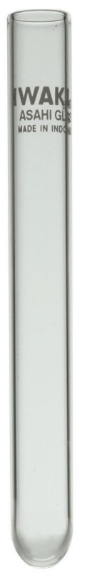 | 100 | unit
16. | Test tube 10 ml | Test Tube, volume 15 ml, without Rim | 100 | unit
18. | Test tube 20 ml | Test Tube, volume 20 ml, without Rim | 50 | unit
19. | Centrifuge Tube | Centrifuge tube, conical bottom, Graduation with screw cap, volume 10 ml  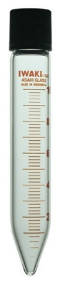 | 20 | unit
20. | Centrifuge Tube | Centrifuge tube, round bottom, Graduation with screw cap, volume 10 ml  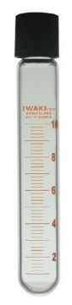 | 20 | unit
21. | Cawan petri | Cawan petri ukuran 90 x 15 mm  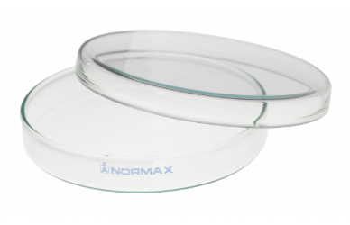 | 50 | unit
22. | Microscope Slide glass (gelas objek) | Microscope slide glass, cut edges, size 76 x 26 mm, 100 pcs/pack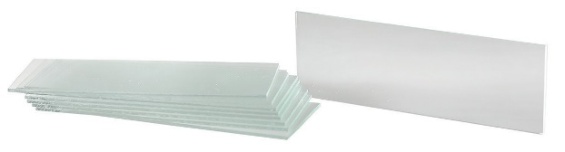 | 20 | Pack
23. | Microscope Cover Glass | Microscope cover glass, size 22 x 22 mm, 100 pcs/pack  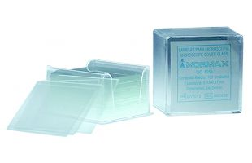 | 20 | Pack
24. | Laboratory bottle | Laboratory bottle with PP Screw Cap and PP Pouring Ring (blue), Volume 250 ml  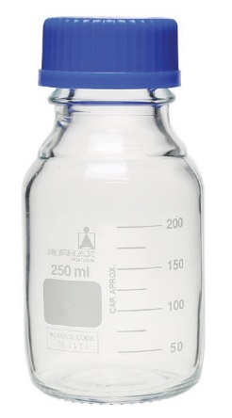 | 20 | Unit
25. | Laboratory bottle | Laboratory bottle with PP Screw Cap and PP Pouring Ring (blue), Volume 500 ml | 20 | Unit
26. | Laboratory bottle | Laboratory bottle with PP Screw Cap and PP Pouring Ring (blue), Volume 1000 ml | 10 | Unit
27. | Laboratory bottle | Laboratory bottle with PP Screw Cap and PP Pouring Ring (blue), Volume 2000 ml | 10 | Unit
28. | Toples Kaca | Toples Kaca (Jar), volume 5000 ml  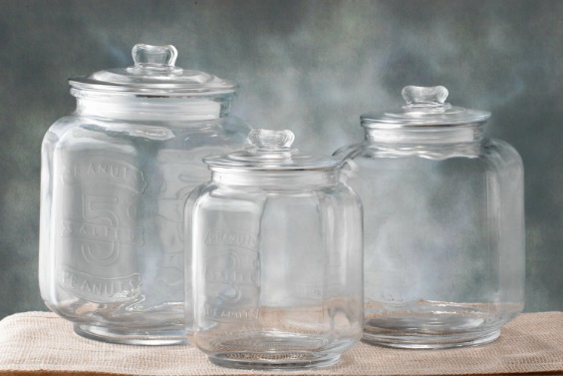 | 5 | Unit
Total

NB : Harga sudah termasuk pajak

Pejabat Pembuat Komitmen,

Ach. Nashichuddin, MA
NIP 19730705 200003 1 002

